跟踪审计日志
（2021年7月）

工程名称：华中农业大学电力供配系统升级改造工程（设备采购及安装敷设部分）
学校管理部门：华中农业大学校园建设与安全保卫部
施工单位： 盛隆电气集团电力工程有限公司
设计单位：中国电力工程顾问集团中南电力设计院有限公司
跟踪咨询单位：中正信咨询集团有限公司
编制人： 叶志伟
审核人： 詹卫军

跟 踪 日 记
工程名称 | 华中农业大学电力供配系统升级改造工程（设备采购及安装敷设部分）
时 间 | 2021年7月12日
记录人 | 詹卫军 叶志伟 郭婧
1、电缆沟土方开挖
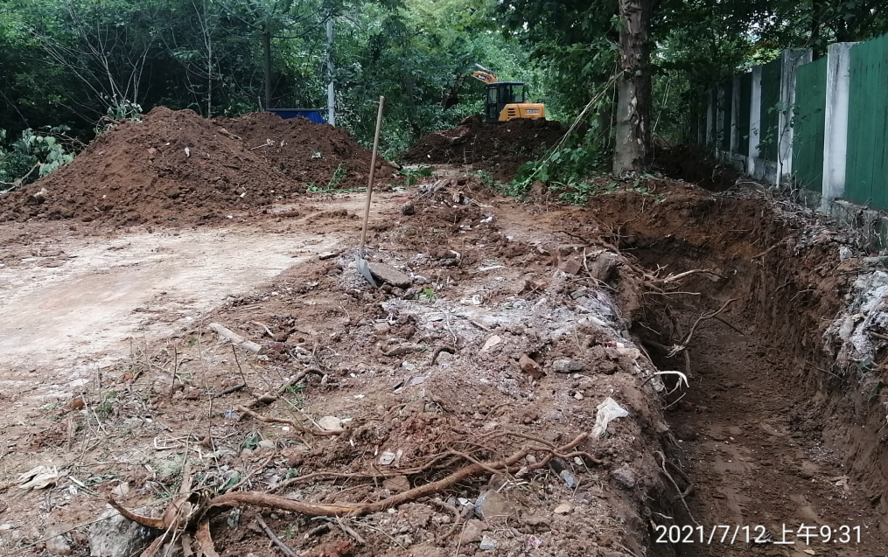
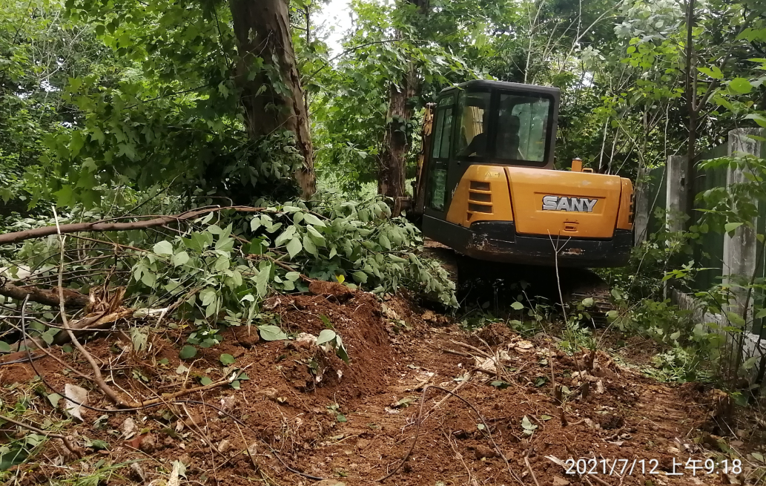

跟 踪 日 记
工程名称 | 华中农业大学电力供配系统升级改造工程（设备采购及安装敷设部分）
时 间 | 2021年7月13日
记录人 | 詹卫军 叶志伟 郭婧
电缆沟土方开挖 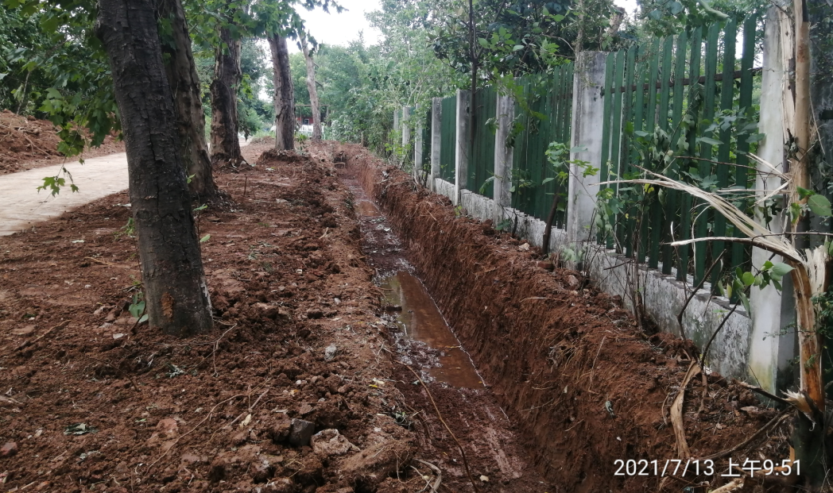
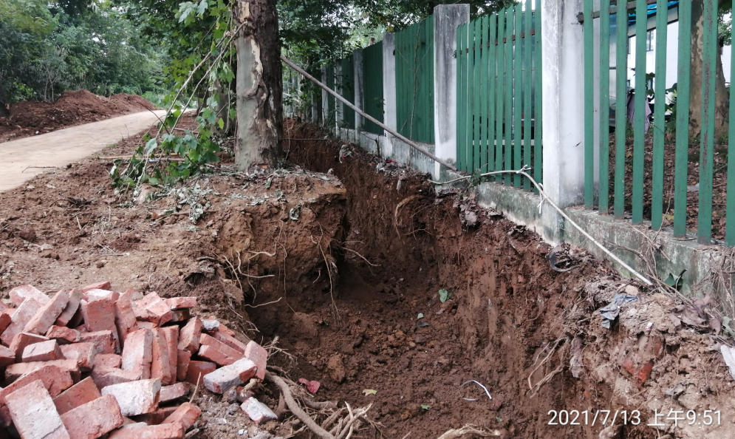

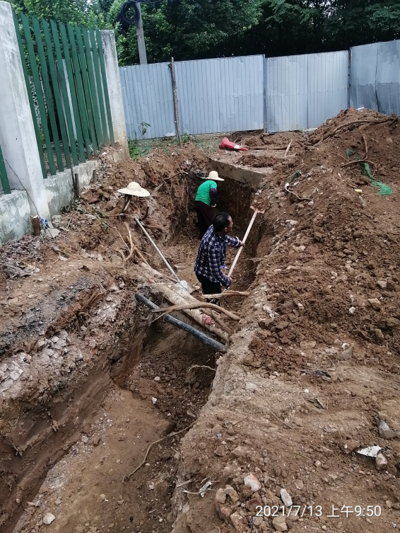

跟 踪 日 记
工程名称 | 华中农业大学电力供配系统升级改造工程（设备采购及安装敷设部分）
时 间 | 2021年7月16日
记录人 | 詹卫军 叶志伟 郭婧
- 电缆沟砌砖：
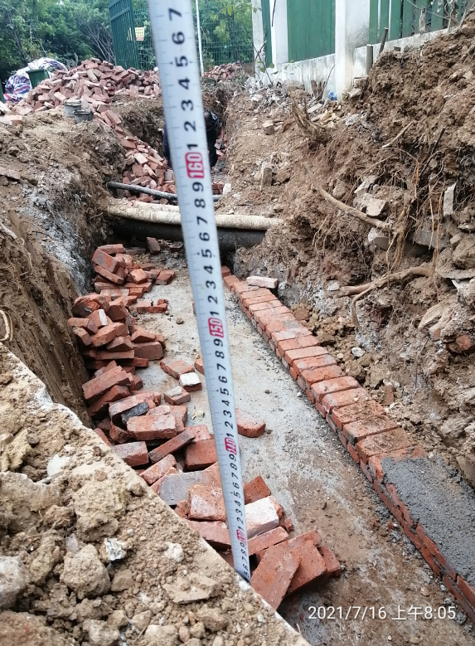

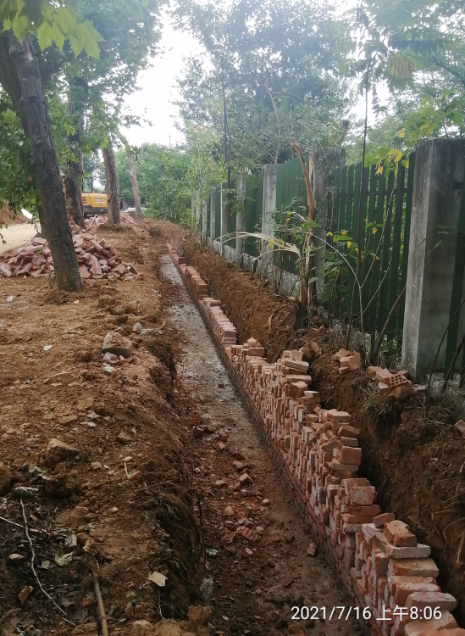

2、电缆沟土方开挖
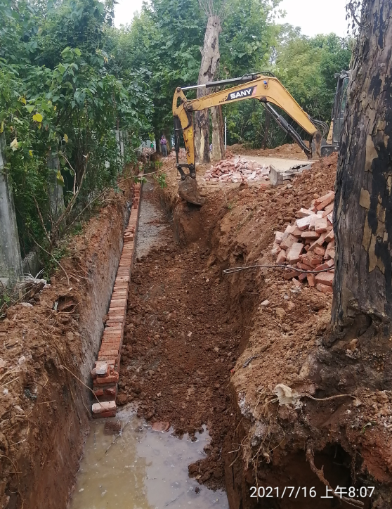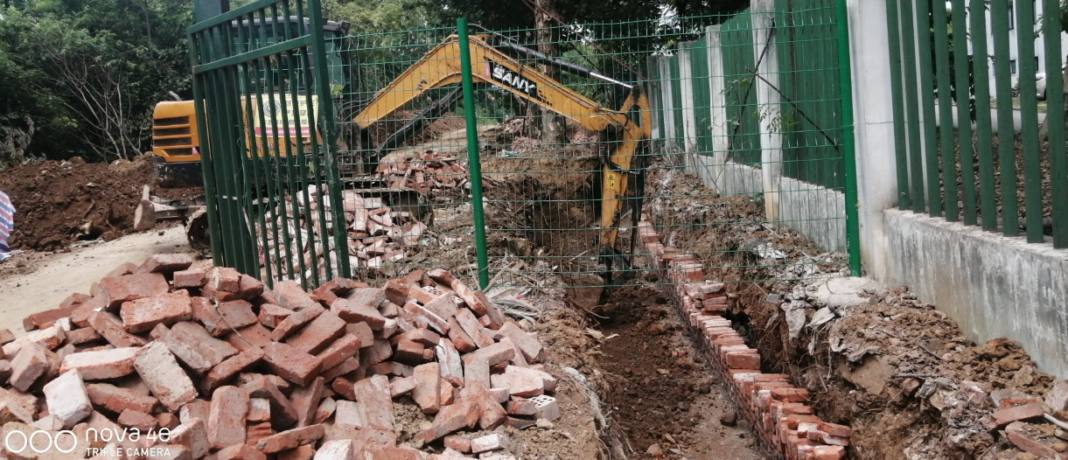

跟 踪 日 记
工程名称 | 华中农业大学电力供配系统升级改造工程（设备采购及安装敷设部分）
时 间 | 2021年7月19日
记录人 | 詹卫军 叶志伟 郭婧
1、电缆沟砌砖
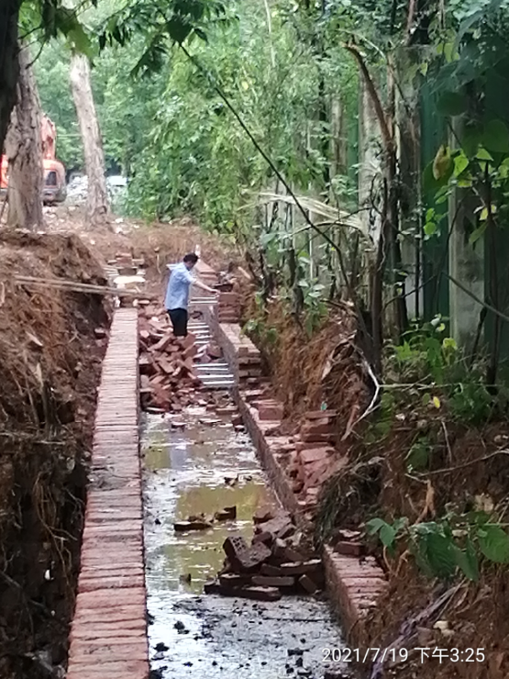

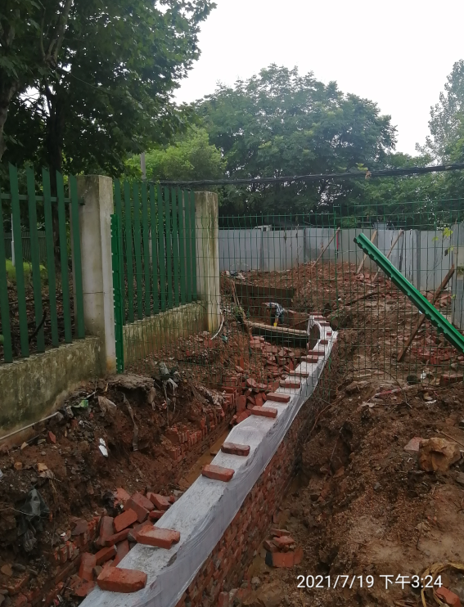

跟 踪 日 记
工程名称 | 华中农业大学电力供配系统升级改造工程（设备采购及安装敷设部分）
时 间 | 2021年7月22日
记录人 | 詹卫军 叶志伟 郭婧
- 电缆沟砌砖
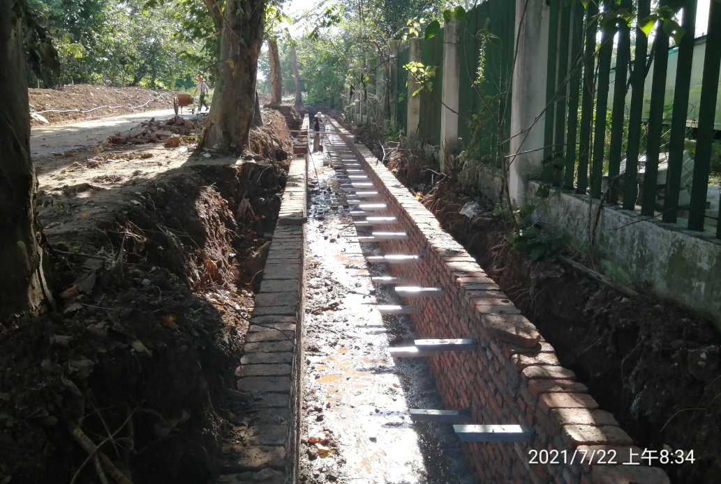
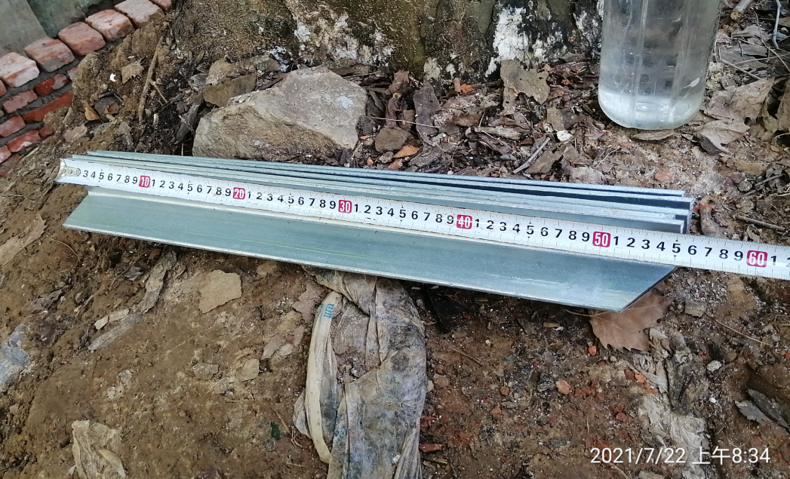

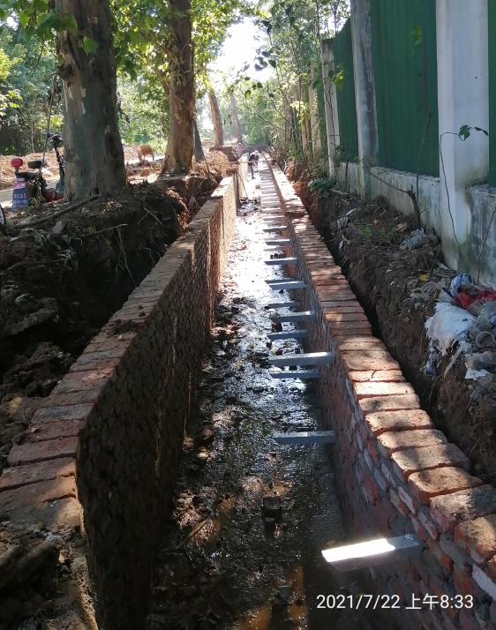

跟 踪 日 记
工程名称 | 华中农业大学电力供配系统升级改造工程（设备采购及安装敷设部分）
时 间 | 2021年7月23日
记录人 | 詹卫军 叶志伟 郭婧
1、电缆沟内抹灰
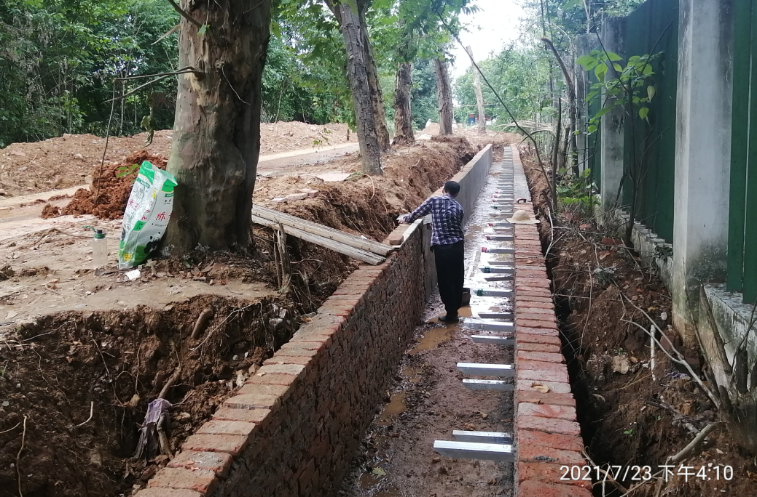

跟 踪 日 记
工程名称 | 华中农业大学电力供配系统升级改造工程（设备采购及安装敷设部分）
时 间 | 2021年7月27日
记录人 | 詹卫军 叶志伟 郭婧
1、电缆沟垫层浇筑
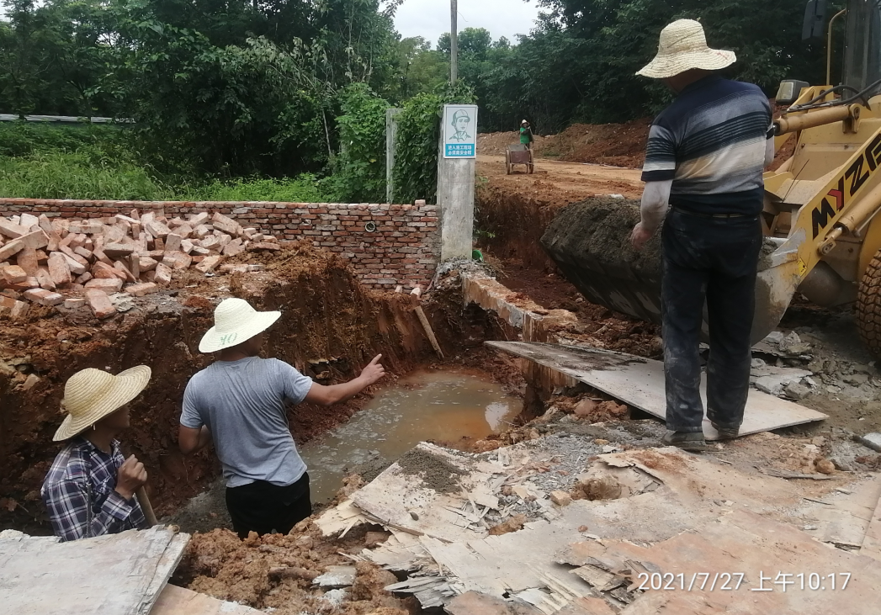
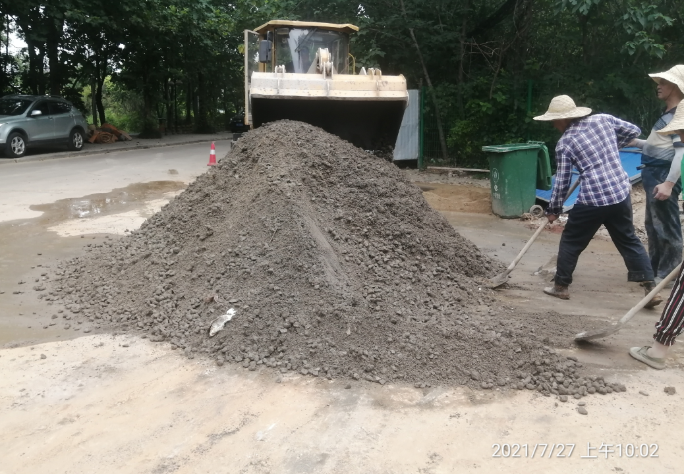

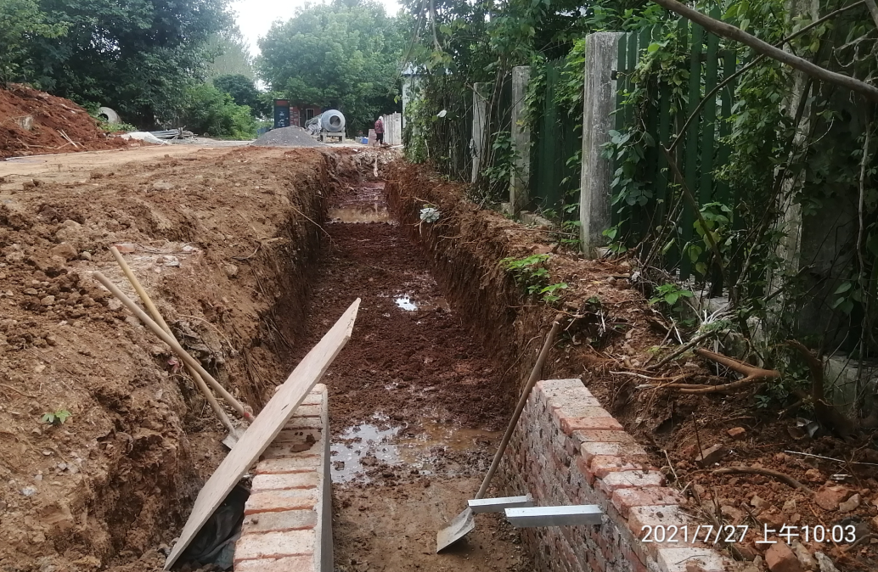

跟 踪 日 记
工程名称 | 华中农业大学电力供配系统升级改造工程（设备采购及安装敷设部分）
时 间 | 2021年7月30日
记录人 | 詹卫军 叶志伟 郭婧
- 电缆沟砌砖
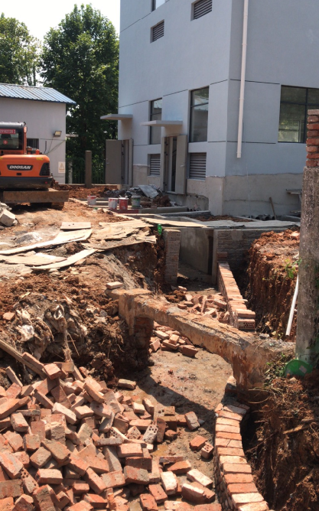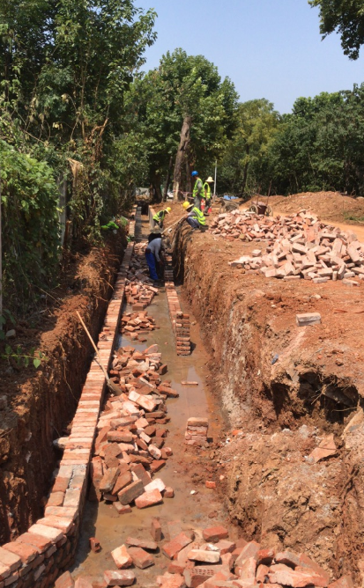

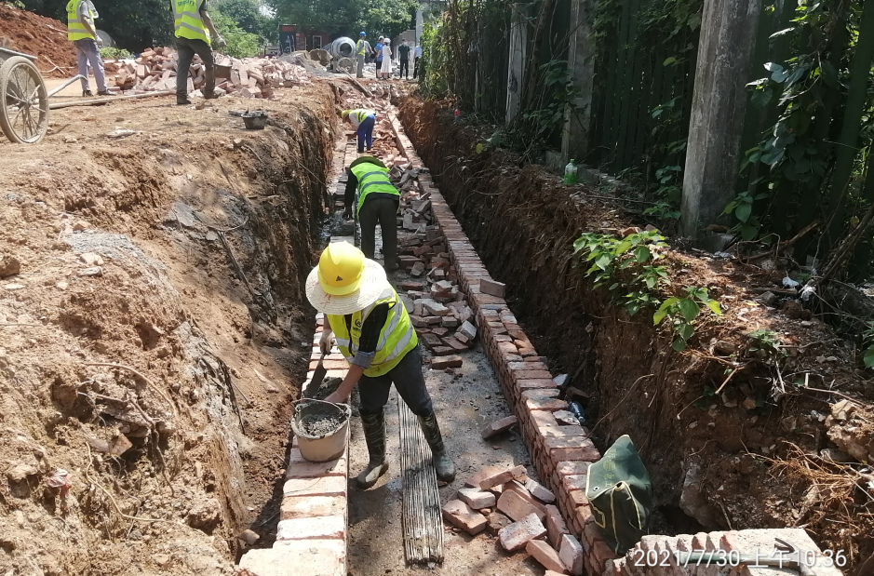

2、配电房北边增加电缆沟土方开挖
